TRU Web3
Acta de Entrega 2
Construcción de los circuitos, los contratos y la API de verificación
Capa de Confidencialidad Institucional (Secreto Bancario) con Pruebas de Conocimiento Cero
Documento | Acta de Entrega 2: Construcción de los circuitos, los contratos y la API de verificación
Proyecto | Capa de Confidencialidad Institucional (Secreto Bancario) con ZKP
Entrega anterior | Acta de Entrega 1: Especificación y diseño de la capa de confidencialidad
Cliente | VCSoft S.A.S.
Patrocinador (cliente) | Vicky Castro
Proveedor | TRU Web3
Dirección de proyecto | Mauricio Tovar
Arquitectura | Nicolás Vergara
Fecha | 18 de septiembre de 2026
Versión | 1.0
Estado | Para revisión y aprobación

Tabla de contenido
1. Objetivo del acta
2. El entregable en cifras
3. Cumplimiento del alcance comprometido
4. Producto construido
4.1. Circuito de cumplimiento
4.2. Contratos en cadena
4.3. Emisor de credenciales y divulgación autorizada
4.4. API de verificación
5. Decisiones de arquitectura
5.1. El esquema de prueba se eligió midiendo, no opinando
5.2. El secreto de la credencial lo custodia el titular
5.3. Cada prueba está atada a un periodo y a quien la presenta
5.4. El cumplimiento no se relaja: se traslada
5.5. El esquema criptográfico es sustituible
6. Solidez: los ataques que buscamos y cerramos
7. Verificación y pruebas
7.1. Cómo se verifica
7.2. Resultados
7.3. La comprobación de que las pruebas no mienten
8. Integración con la plataforma de tokenización
9. Documentación entregada
10. Alcance operativo de las garantías
11. Confirmación de entrega

1. Objetivo del acta
Esta acta formaliza la entrega del segundo hito del proyecto: la construcción de los circuitos de conocimiento cero, los contratos que los verifican en cadena, el emisor de credenciales, el servicio de divulgación autorizada y la API de verificación para sistemas bancarios, conforme a la especificación aprobada en el Acta de Entrega 1.
A diferencia de la entrega anterior, que describía un diseño, esta entrega describe un sistema que funciona y que se puede ejercitar. Por esa razón el documento no se limita a enumerar lo construido: expone las decisiones que lo condicionan, los ataques concretos que se buscaron contra él y la evidencia que respalda cada afirmación.

2. El entregable en cifras
Código de producción | 5052 líneas: 164 de circuito, 701 de contratos y 4187 de servicios
Pruebas automatizadas en verde | 343 pruebas: 39 de circuito, 107 de contratos y 197 de servicios
Corridas de mutación | 7 corridas, con el sistema roto a propósito para comprobar que las pruebas lo detectan
Restricciones del circuito | 7843 no lineales, 8560 lineales y 16433 cables
Contratos propios desplegables | 7, más dos verificadores generados y sus adaptadores
Operaciones de la API | 25, con 50 códigos de error catalogados
Costo de verificar una prueba en cadena | 249461 gas, constante e independiente del número de inversores
Archivos de evidencia de prueba | 18, versionados junto al código

3. Cumplimiento del alcance comprometido
Contraste directo contra las seis capacidades que el Acta de Entrega 1 comprometió construir.
Capacidad comprometida (Acta 1, sección 2) | Estado | Dónde se verifica
Modelo de confidencialidad | ✓ Construido | Sección 5 · circuito y contratos
Verificación de identidad y cumplimiento sin exposición (zk-KYC / zk-AML) | ✓ Construido | Secciones 4.1 y 6
Ofuscación de titularidad mediante compromisos criptográficos | ✓ Construido | Secciones 4.1 y 5
Divulgación autorizada | ✓ Construido | Secciones 4.3 y 9
API de verificación para sistemas bancarios | ✓ Construido | Secciones 4.4 y 9
Integración sobre la plataforma de tokenización sin reemplazarla | ✓ Construido y verificado | Sección 8

Las dos capacidades que el Acta 1 comprometió para la fase de construcción (la especificación navegable de la API y la independencia del esquema de prueba) se entregan cumplidas y con evidencia propia: secciones 9 y 5.5.

4. Producto construido

4.1. Circuito de cumplimiento
El circuito es el corazón del componente. Demuestra cuatro afirmaciones simultáneas sin revelar ninguna de ellas:
- El titular posee una credencial cuyo compromiso está en el registro del emisor.
- Esa credencial sigue vigente al terminar el periodo por el que se pregunta.
- Su jurisdicción pertenece al conjunto que el activo admite.
- El identificador de un solo uso que presenta deriva de esa credencial, de ese activo y de ese periodo.

Ni la identidad, ni el país, ni la fecha de caducidad salen del dispositivo del titular. Lo que viaja es una prueba de 448 bytes que la cadena verifica por 249 461 gas, cifra que no crece aunque el registro pase de cien inversores a un millón.
La revocación se resuelve retirando el compromiso del registro. Una credencial revocada deja de demostrar el primer predicado, y ninguna otra credencial hay que reemitir.

4.2. Contratos en cadena
Contrato | Función
Registro de credenciales | Fuente de verdad de las raíces: la del árbol de credenciales y la de jurisdicciones admitidas por activo. Publica un evento por cada alta y cada revocación, suficiente para reconstruir el estado completo desde la cadena.
Atestador de cumplimiento | Recibe la prueba, impone las condiciones que el circuito no puede garantizar por sí solo, consume el identificador de un solo uso y deja constancia consultable.
Módulo de cumplimiento | La única pieza que toca la plataforma de tokenización. Se engancha a su motor de cumplimiento por el camino del estándar y responde si una dirección tiene atestación viva.
Adaptadores de verificador | Aíslan el esquema criptográfico detrás de una frontera común, de modo que pueda sustituirse sin redesplegar nada más.

4.3. Emisor de credenciales y divulgación autorizada
El emisor toma el veredicto de la verificación de identidad, construye el compromiso, mantiene los árboles fuera de la cadena y publica las raíces. La emisión ocurre en dos tiempos: aprobada la verificación, la credencial queda pendiente hasta que el titular aporta su parte, acreditando con una firma que controla la billetera que la recibirá.
El servicio de divulgación custodia la identidad de cada titular cifrada, con clave efímera por registro y cifrado autenticado. Una solicitud de divulgación exige justificación, la aprueba una parte distinta de la que la pide, restricción impuesta por autorización, no por convención y libera únicamente los atributos que la aprobación nombra.

4.4. API de verificación
Veinticinco operaciones para que los sistemas bancarios validen pruebas y consulten el estado de cumplimiento sin acceder a datos personales. Autenticación de socio con firma por petición, ventana temporal y protección de repetición, alcances por recurso, y registro de cada acceso.
Es integración saliente: el banco consulta; la plataforma no se conecta a ningún sistema del banco.

5. Decisiones de arquitectura

5.1. El esquema de prueba se eligió midiendo, no opinando
El Acta 1 fijó los criterios de selección y comprometió que la elección se justificaría con mediciones. Se construyó el mismo circuito sobre dos esquemas y se midió:
 | Groth16 — seleccionado | PLONK
Verificar en cadena | 249 461 gas | 300 256 gas
Generar la prueba | 650 ms | 12 016 ms
Clave de prueba a descargar | 8,1 MB | 75,9 MB
Tamaño de la prueba | 448 B | 960 B
Desplegar el verificador | 450 287 gas | 1 549 560 gas

Groth16 gana en los cinco ejes. El criterio decisivo no es el gas: son los 75,9 MB de clave que el inversor tendría que descargar en su navegador con PLONK, frente a 8,1 MB, y los doce segundos de generación. Ninguna de las dos cosas cabe en la experiencia de un inversor que opera desde su navegador.

5.2. El secreto de la credencial lo custodia el titular, no la plataforma
Es la decisión de mayor alcance de esta fase. El emisor nunca conoce el secreto de un inversor: recibe únicamente su huella criptográfica y construye el compromiso con ella.
La consecuencia es concreta y verificable: la plataforma no puede generar una prueba en nombre de un inversor existente. Puede emitir credenciales nuevas, pero no puede suplantar a quien ya está acreditado.
La resistencia a duplicados no depende de esa fórmula: la garantiza el emisor al no emitir una segunda credencial viva para el mismo sujeto.

5.3. Cada prueba está atada a un periodo y a quien la presenta
El identificador de un solo uso incorpora el periodo, de modo que la atestación se renueva sin reemitir la credencial. Y la prueba lleva un anclaje ligado al remitente, la red y el contrato: una prueba copiada de la red no sirve a quien la copia.

5.4. El cumplimiento no se relaja: se traslada
El estándar de tokenización evalúa sus módulos de cumplimiento en conjunto, y basta que uno deniegue para que la operación se deniegue. Añadir la capa de privacidad, por construcción del propio estándar, solo puede restringir, nunca aflojar, lo que la plataforma de tokenización ya exige.

5.5. El esquema criptográfico es sustituible
El atestador no conoce el esquema: depende de una interfaz que recibe la prueba como dato opaco. Groth16 y PLONK tienen cada uno su adaptador, y el esquema se rota sin redesplegar el atestador: los roles, los identificadores ya consumidos y las atestaciones concedidas sobreviven al cambio.
No es una afirmación de diseño: hay una prueba que recorre la atestación completa con el esquema alternativo, sobre el mismo testigo y con las mismas señales, y obtiene el mismo resultado.

6. Solidez: los ataques que buscamos y cerramos
Un circuito mal construido no falla: acepta como ciertas afirmaciones falsas, y ninguna prueba funcional lo detecta. Por eso el circuito se sometió a una búsqueda deliberada de ataques antes de darlo por bueno. Los siguientes son reales, se verificaron sobre el circuito compilado y están cerrados.
Lo que permitía | Qué lo hacía posible | Cómo está cerrado
Una credencial caducada demostraba estar vigente | La comparación de fechas era manipulable con un valor fuera del rango previsto | La comparación se hace contra el fin del periodo, con los operandos acotados
Un país no admitido pasaba por admitido | El relleno del árbol de jurisdicciones era indistinguible de una hoja legítima | El código de país se acota y se exige distinto del relleno
Un compromiso de credencial se reutilizaba como jurisdicción | Ambos árboles compartían formato de hoja | La separación es estructural: los rangos de uno y otro no se solapan
Una prueba copiada de la red servía a quien la copiaba | Nada ataba la prueba a quien la presenta | Anclaje público ligado a remitente, red y contrato
La plataforma podía operar en nombre de cualquier inversor | El secreto se derivaba de una clave de la propia plataforma | El secreto lo custodia el titular (sección 5.2)

Sobre el último punto conviene una precisión técnica: un anclaje que el circuito no incorpore realmente a sus restricciones se elimina en la compilación sin aviso, y el sistema queda comprobando un valor que la prueba ya no compromete. Se verificó de cuatro formas independientes que eso no ocurre, incluida la comprobación de que alterar el anclaje en una unidad hace que el verificador desplegado rechace la prueba.

7. Verificación y pruebas

7.1. Cómo se verifica
Contra el sistema real. Las pruebas de los servicios corren contra base de datos y caché reales. Las pruebas Groth16 son auténticas, generadas por el circuito compilado y verificadas contra su clave real. Las de integración despliegan los contratos del estándar publicados por su organización, no imitaciones.
Las pruebas de rechazo comprueban el motivo, no solo el rechazo. Cuando una prueba afirma que algo se rechaza por una razón concreta, verifica que la razón es esa. Es la diferencia entre una prueba que protege y una que da falsa tranquilidad.

7.2. Resultados
Suite | Qué cubre | Resultado
Circuito | Los cuatro predicados, cada uno fallando por separado, aperturas forjadas, operandos fuera de rango, separación entre árboles | 39/39
Contratos | Registro de raíces, atestación con todas sus precondiciones, módulo de cumplimiento, frontera del verificador, comparación de esquemas | 107/107
Servicios | Emisión, material de credencial, divulgación y su cifrado, autenticación de socio, registro de accesos, verificación de pruebas, especificación | 197/197
Integración | El ciclo completo sobre contratos del estándar reales | 19/19, incluidas en las 107

7.3. La comprobación de que las pruebas no mienten
Una suite en verde demuestra que el sistema pasa sus pruebas; no demuestra que las pruebas sirvan. Para comprobarlo, el sistema se rompió a propósito siete veces y se verificó que las suites lo detectan.
Sabotaje introducido | Pruebas que se pusieron en rojo
Desenganchar el módulo de cumplimiento | 10
El módulo respondiendo que sí a todo | 8
Un titular fuera del registro de identidades | 4
El adaptador sin comprobar el rango de las señales | detectado
Una ruta de la API sin documentar | detectado
Un código de error sin catalogar | detectado
Una operación declarando un alcance que no impone | detectado

La tercera es la más significativa. Al sabotearla, la operación seguía fallando: una prueba que solo mirara el fallo habría pasado en verde. La suite falló igual, porque el motivo del fallo ya no era el que la prueba afirmaba.

8. Integración con la plataforma de tokenización
La afirmación central de esta capa es que se monta sobre la tokenización sin reemplazarla. Se verificó recorriendo el ciclo completo contra los contratos del estándar ERC-3643 publicados por su organización, en su forma canónica, con identidades y credenciales firmadas de verdad.
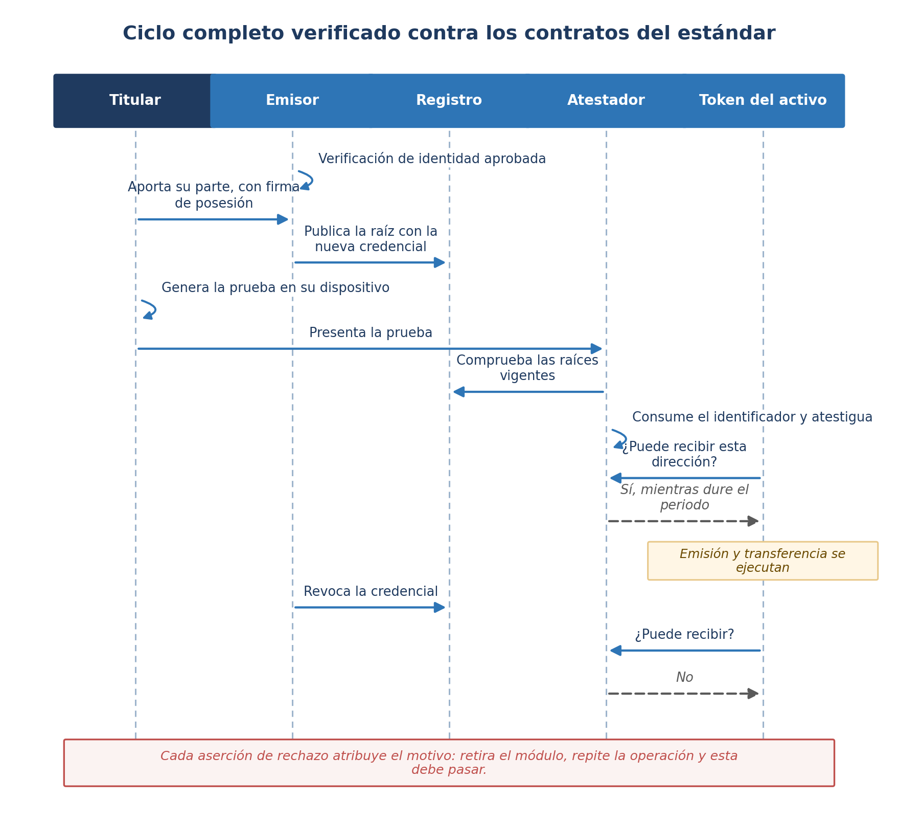
Figura 1. Ciclo completo verificado contra los contratos del estándar.
El punto delicado, y cómo se resolvió. El token rechaza una transferencia con el mismo mensaje tanto si falló la identidad verificada como si falló el cumplimiento: el mensaje no dice quién rechazó. Una prueba que se conformara con ver el rechazo podría estar celebrando el motivo equivocado.
Cada aserción de rechazo, por tanto, atribuye: demuestra que ninguna otra regla podía bloquear, comprueba que el módulo deniega, verifica que la operación revierte, y retira el módulo y repite la misma operación, que debe pasar.
Costo de las operaciones del ciclo: atestación 343 529 gas, emisión de tokens 258 123, transferencia 246 350, revocación de credencial 59 636 más 28 005 para cortar la latencia. Consultar el cumplimiento no cuesta nada: es una lectura.

9. Documentación entregada
Documento | Contenido
Especificación navegable de la API | OpenAPI 3.1 con las 25 operaciones, sus formas de datos, sus alcances y los 50 códigos de error. Servida por el propio servicio.
Notas técnicas del circuito | Diseño de señales, ataques verificados uno a uno, y qué supuestos quedan a cargo del contrato.
Notas técnicas de servicios | Emisor, divulgación y API: decisiones, esquemas criptográficos y riesgos abiertos.
Documento de integración | El ciclo completo en prosa, legible sin leer código.
Índice de evidencias | Cada corrida con su fecha, comando, resultado y qué cubre.
Guías de puesta en marcha | Por proyecto.

La especificación no puede desincronizarse en silencio: una prueba recorre las rutas que el servicio registra y falla si alguna no está documentada, si se documenta una que no existe, si una operación declara un alcance distinto del que impone, o si un código de error emitido no está catalogado.

10. Alcance operativo de las garantías
Esta sección precisa, mecanismo por mecanismo, qué garantiza cada uno y dentro de qué frontera. Es la referencia para las áreas de cumplimiento y jurídica.
Mecanismo | Qué garantiza | Frontera
Registro de accesos | Toda divulgación realizada a través del servicio queda registrada de forma inalterable, con solicitante, justificación, alcance y momento. El registro está protegido en la base de datos contra modificación y borrado, y encadenado para detectar inserciones. | Cubre las divulgaciones que pasan por el servicio. Quien custodie las claves de visualización puede descifrar por fuera; esa lectura no la registra el servicio, y es la razón por la que esas claves exigen custodia separada.
Revocación | Retirar una credencial impide de inmediato obtener nuevas atestaciones. | Una atestación ya concedida se corta al instante mediante revocación dirigida. Sin esa acción, expira por sí sola al terminar su periodo.
No repudio del registro | Cada entrada lleva firma del socio que la originó, verificable, suficiente para trazar responsabilidad entre áreas en una auditoría. | Es no repudio operativo. Una firma oponible frente a un tercero que niegue haberla producido exige firma asimétrica del socio, prevista como evolución.
Custodia de claves | Ninguna clave vive en el código ni en la base de datos: todas entran por configuración, con procedimiento de rotación definido y probado. | La residencia en el gestor de secretos del entorno cloud corresponde al despliegue, y se materializa con la infraestructura de producción.
Confidencialidad frente a terceros | Identidad, jurisdicción y caducidad no se publican. Dos operaciones del mismo titular sobre activos distintos, o en periodos distintos, no son vinculables entre sí. | Dos operaciones del mismo titular sobre el mismo activo y en el mismo periodo sí lo son: es lo que permite garantizar un solo uso. Los importes permanecen visibles, conforme al alcance acordado.
Costo de verificación | Constante e independiente del número de inversores registrados. | Medido: 249 461 gas.

Una recomendación que se desprende de lo anterior. La confidencialidad es una propiedad estadística además de criptográfica: en un activo con muy pocos inversores, y con los importes visibles, cruzar datos públicos puede reducir el anonimato aunque la criptografía funcione exactamente como está diseñada.

11. Confirmación de entrega
Con la firma de este documento, las partes dejan constancia de la entrega y revisión de la construcción de los circuitos, los contratos, el emisor de credenciales, el servicio de divulgación autorizada y la API de verificación, correspondientes a la Entrega 2 del Componente 2, conforme al alcance descrito.

Por TRU Web3 | Por VCSoft S.A.S.
Mauricio Tovar  Dirección de proyecto  TRU Web3 | Vicky Castro  Patrocinador del proyecto  VCSoft S.A.S.

